**Лекция №1**

**Примеры некоторых интегральных уравнений и их классификация**

Литература:

1. Васильева А.Б., Тихонов Н.А. Интегральные уравнения. – М.: URSS, 2019.– 160 с.
2. Волков В.Т. Интегральные уравнения. Вариационное исчисление. Курс лекций. – М.: КДУ, 2008.–139 с.
3. Волков В.Т., Ягола А.Г. Интегральные уравнения. Вариационное исчисление. Методы решения задач. – М.: КДУ, 2007.–138 с.
4. Краснов М.Л. Интегральные уравнения. Введение в теорию. – М.: URSS, 2019.– 304 с.
5. Краснов М.Л. , Киселёв А.И., Макаренко Г.И. Интегральные уравнения. Задачи и примеры с подробными решениями. – М.: URSS, 2016.– 192 с.
6. Ловитт У.В. Линейные интегральные уравнения. – М.: URSS, 2009..– 232 с.
7. Петровский И.Г. Лекции по теории интегральных уравнений.—М.: URSS. 2013.–120 с.
8. Привалов И.И. Интегральные уравнения. – М.: URSS, 2019.– 248 с.
9. Михлин С.Г. Лекции по линейным интегральным уравнениям. – М.: Физматгиз, 1959.– 232 с.

Систематическое исследование интегральных уравнений началось только в конце 19 века. До этого работы по интегральным уравнениям носили случайный характер. Одни из первых, если не первый, результат, который можно связать и интегральными уравнениями, это формулы обращения Фурье (1811)

$$F\left(u\right)= \frac{1}{\sqrt{2π}}\int_{-∞}^{+∞}{f\left(x\right)e^{iux}dx} (1)$$

$$f\left(x\right)= \frac{1}{\sqrt{2π}}\int_{-∞}^{+∞}{F\left(u\right)e^{-iux}du} (2)$$

Можно считать, что формула (2) дает решение интегрального уравнения (1), в котором $f\left(x\right)$- неизвестная, а $F\left(u\right)$– данная функция.

Формулы (1) и (2) называются, соответственно, прямым и обратным преобразованиями Фурье. Соотношение (1) позволяет по известной функции $f\left(x\right)$ найти её преобразование Фурье $F\left(u\right)$, а формула (2) дает возможность по известному преобразованию Фурье восстановить функцию $f\left(x\right)$.

Преобразования Фурье широко применяются при решении самых разных задач, сводящихся к обыкновенным дифференциальным уравнениям, к уравнениям в частных производных и к интегральным уравнениям специального вида (уравнения типа свёртки)

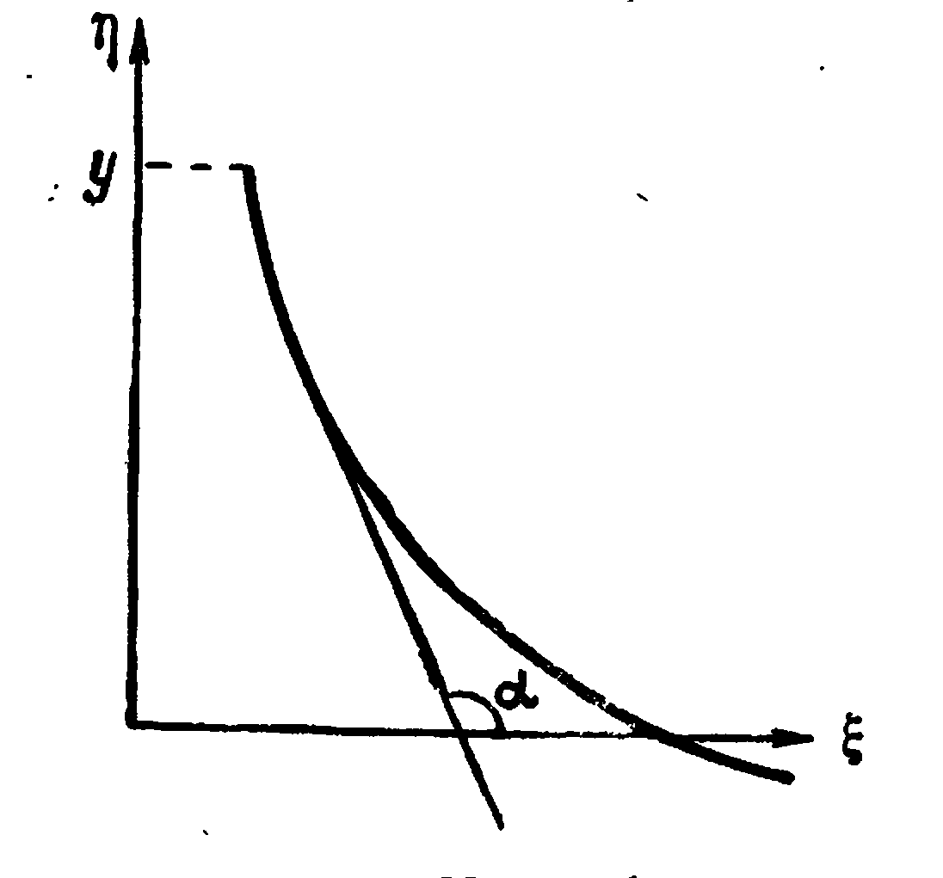Другое интегральное уравнение было получено Абелем, который рассматривал такую задачу: материальная точка под действием силы тяжести движется в вертикальной плоскости $(ξ,η)$ по некоторой кривой. Требуется определить эту кривую так, чтобы материальная точка, начав свое движение без начальной скорости в точке с ординатой $y$, достигла оси $ξ$ за время $t=f(y)$, где функция $f(y)$ задана заранее. Эта задача называется **задачей о таутохроне**.

Уравнение Абеля

$$\int_{0}^{y}{\frac{φ\left(η\right)dη}{\sqrt{y-η}}= -\sqrt{2g}f\left(y\right).}$$

Уравнение Абеля – одно из сравнительно немногих интегральных уравнений, непосредственно к которым приводит постановка той или иной конкретной задачи физики, механики и т.д.

Значение интегральных уравнений в первую очередь заключается в том, что к ним могут быть сведены многочисленные задачи, относящиеся к дифференциальным уравнениям.

В курсе дифференциальных уравнений было показано, что решение задачи Коши

$$y^{'}= f\left(x,y\right), y\left(x_{0}\right)=y_{0}$$

эквивалентно решению интегрального уравнения

$$y\left(x\right)= y_{0}+ \int_{x_{0}}^{x}{f\left(t,y\left(t\right)\right)dt .}$$

Такая замена задачи Коши на интегральное уравнение оказалось выгодной, так как теорема о существовании и единственности решения для интегральных уравнений доказывается проще, чем для дифференциальных.

Многие задачи математической физики, первоначально поставленные для уравнений в частных производных, также имеют другую формулировку на языке интегральных уравнений.

Может оказаться выгодным строить численный метод решения задачи именно в её интегральной формулировке.

Пора дать определение. Определить предмет, который мы будем изучать. Но тут проблема.

Не существует определения, объясняющего, какое уравнение надо называть интегральным.

Можно дать такое.

**Интегральными уравнениями** обычно называют уравнения, **содержащие неизвестную функцию под знаком интеграла**.

Это определение не совсем удачно. Здесь не говорится, какие действия производятся над искомой функцией, кроме интегрирования. Так, например, «интегральное» уравнение с неизвестной функцией $y\left(x\right)$

$$y\left(x\right)= \int_{0}^{x}{y^{'}\left(t\right)dt+ y(0)}$$

есть просто тождество, справедливое для любой непрерывно дифференцируемой функции, определённой в некотором интервале $\left(-a, a\right).$

А уравнение

$$\lim_{h→0}{\int_{x}^{x+h}{\frac{y\left(x+h\right)-2y\left(x\right)+y(x-h)}{h^{3}}}} dy=f(x)$$

является дифференциальным уравнением $y^{''}\left(x\right)=f\left(x\right).$

Будем придерживаться другого определения. Назовем **интегральным уравнением**, уравнение, **содержащее неизвестную функцию $y\left(x\right)$ под знаком интеграла**, вида

$$\int_{a}^{b}{F\left(x,s,y\left(s\right)\right)ds=G\left(x,y\left(x\right)\right). (3)}$$

Здесь $F, G$- заданные функции. Если функция $G$ в правой части не зависит от $y\left(x\right)$, то говорят об интегральном уравнении 1-го рода, в общем случае – об уравнении 2-го рода.

Область $Q=\left[a,b\right]×[a,b]$ изменения переменных $x$ и $s$ называется **основным квадратом**. Промежуток $\left[a,b\right]$, на котором ищется функция $y\left(x\right)$, называется областью определения уравнения (3). Промежуток $\left[a,b\right]$ может быть и бесконечным ( $a= -∞$ и/или $b= +∞$).

**Решением уравнения** (3) на промежутке $\left[a,b\right]$ называют функцию $y\left(x\right)$, которая при подстановке в это уравнение обращает его в тождество для всех $x∈\left[a,b\right]$.

Интегральное уравнение (3) называется линейным, если в него неизвестная функция входит линейно

$$q\left(x\right)y\left(x\right)= f\left(x\right)+\int_{a}^{b}{K\left(x,s\right)y\left(s\right)ds, a≤x≤b, (4)}$$

Функцию $K\left(x,s\right)$ называют ядром, а $f\left(x\right)$- свободным членом интегрального уравнения.

Общая теория линейных интегральных уравнений стала развиваться в конце 19 и в начале 20 веков. Основоположниками этой теории считаются Вито Вольтерра (1840-1940), Эрик Ивар Фредгольм (1866-1927), Давид Гильберт (1862-1943) и Эрхард Шмидт (1876-1959).

Для такого типа уравнений вводят классификацию:

1. Если $q\left(x\right)≡0, x∈\left[α,β\right]$, то уравнение называется уравнением I рода;
2. Если $q\left(x\right)≠0, x∈\left[α,β\right]$, то уравнение называется уравнением II рода;
3. Если $q\left(x\right)=0$ в отдельных точках, то уравнение называется уравнением III рода.

Если $f\left(x\right)≡0$, то уравнение называют однородным, в противном случае – неоднородным.

Свойства уравнений I,II и III рода существенно различны. При выполнении определённых условий уравнение II рода обычно оказывается корректной задачей: его решение существует, оно единственно и устойчиво. Задача решения уравнения I рода может оказаться некорректной. В этом случае надо определить, что понимать под решением некорректной задачи. Этот вопрос подробно изучается в курсе обратных и некорректно поставленных задач. Свойства уравнения III рода определяется поведением коэффициента $q\left(x\right)$. Основная часть курса «Интегральные уравнения» посвящена изучению линейных уравнений II рода.

Мы будем рассматривать в основном уравнения

$$y\left(x\right)= f\left(x\right)+λ\int_{a}^{b}{K\left(x,s\right)y\left(s\right)ds, a≤x≤b, (4)}$$

Число $λ$– комплексный параметр. В дальнейшем мы увидим, что при одном и том же ядре $K\left(x,s\right)$ существование и количество решений зависит от $λ$. Следовательно, уравнение (4) является семейством уравнений, зависящих от параметра $λ$.

Среди наиболее важных классов линейных интегральных уравнений – уравнения Фредгольма и Вольтерра.

**Интегральным уравнением Фредгольма 2-го рода** называется уравнение вида

$$y\left(x\right)= f\left(x\right)+λ\int_{a}^{b}{K\left(x,s\right)y\left(s\right)ds, a≤x≤b, (5)}$$

где пределы интегрирования $a$ и $b$ могут быть как конечными, так и бесконечными, а ядро и свободный член удовлетворяют условиям $K∈L_{2}\left(\left[a,b\right]×[a,b] \right)$ и $f∈L_{2}\left[a,b\right]$, т.е.

$$\int_{a}^{b}{\int_{a}^{b}{{\left|K\left(x,s\right)\right|}^{2} dx ds<+∞, }} (6)$$

$$\int_{a}^{b}{{\left|f\left(x\right)\right|}^{2} dx <+∞. }(7)$$

Ядра, удовлетворяющие условию (6) называют **фредгольмовыми**. В частности, фредгольмовыми являются ядра, непрерывные в замкнутом квадрате $\left[a,b\right]×[a,b]$ при конечных значениях $a$ и $b$.

Пример 1. Уравнение

$$y\left(x\right)= 2\int_{0}^{1}{(x^{2}+s)y\left(s\right)ds }+\cos{x}$$

есть интегральное уравнение Фредгольма второго рода. Здесь ядро $K\left(x,s\right)= x^{2}+s$ и свободный член $f\left(x\right)= cos{x}$ непрерывны соответственно в квадрате $\left\{0≤x,s≤1\right\}$ и на отрезке $\left[0,1\right].$

Пример 2. Уравнение

$$y\left(x\right)=\int_{0}^{b}{\ln\left|x-s\right|y\left(s\right)ds }+f(x)$$

есть Фредгольмово, хотя ядро терпит разрыв при $x=s$. В самом деле

$$\int_{0}^{b}{\int_{0}^{b}{{\left(\ln\left|x-s\right|\right)}^{2} dx ds}= }{\left(b∙\ln{b}\right)}^{2}- 3b^{2}∙\ln{b}+ \frac{5}{2}b^{2}<+∞$$

Приведем примеры операторов, которые определяются интегралами с бесконечными пределами интегрирования.

Вспомним сначала теорему из теории несобственных интегралов.

Теорема. Пусть $F\left(x,s\right)>0.$ Если сходится повторный интеграл $\int_{a}^{+∞}{dx} \int_{c}^{+∞}{F(x,s) ds}$, то сходится и двойной интеграл $\int_{a}^{+∞}{\int_{c}^{+∞}{F(x,s) dxds}}$, и они равны. Если повторный интеграл равен $+∞$, то и двойной равен $+∞.$

Пример 3. Уравнение

$$y\left(x\right)= \int_{1}^{+∞}{e^{-xs}y\left(s\right)ds }+e^{-\frac{x^{2}}{2}}$$

также является интегральным уравнением Фредгольма второго рода:

$$\int_{1}^{+∞}{{\left|f\left(x\right)\right|}^{2} dx}= \int_{1}^{+∞}{e^{-x^{2}} dx}<+∞$$

$$\int_{1}^{+∞}{\int_{1}^{+∞}{e^{-2xs} dx ds}}= \int_{1}^{+∞}{dx} \int_{1}^{+∞}{e^{-2xs} ds}= c\int_{1}^{+∞}{\frac{e^{-2x}}{x}dx}<+∞.$$

Пример 4. Уравнение

$$y\left(x\right)= \int_{-∞}^{+∞}{e^{-\left|x-s\right|}y\left(s\right)ds }+f(x)$$

не Фредгольмово:

$$\int_{-∞}^{+∞}{\int_{-∞}^{+∞}{e^{-2\left|x-s\right|} dx ds}}= \int_{-∞}^{+∞}{dx} \int_{-∞}^{+∞}{e^{-2\left|x-s\right|} ds}$$

$$\int_{-∞}^{+∞}{e^{-2\left|x-s\right|} ds}= \int_{-∞}^{x}{e^{-2\left(x-s\right)} ds}+ \int_{x}^{+∞}{e^{-2\left(s-x\right)} ds}=e^{-2x}\int_{-∞}^{x}{e^{2s} ds}+e^{2x} \int_{x}^{+∞}{e^{-2s} ds}=$$

$$=\frac{1}{2}e^{-2x}∙{\left.e^{2s}\right|}_{-∞}^{x}- \frac{1}{2}e^{2x}∙{\left.e^{-2s}\right|}_{x}^{+∞}= 1,$$

откуда следует, что интеграл расходится.

**Интегральным уравнением Вольтерра 2-го рода** называется уравнение вида

$$y\left(x\right)= f\left(x\right)+λ\int_{a}^{x}{K\left(x,s\right)y\left(s\right)ds, a≤x≤b. (8)}$$

**Интегральным уравнением Фредгольма 1-го рода** называется уравнение вида

$$\int_{a}^{b}{K\left(x,s\right)y\left(s\right)ds= f\left(x\right), a≤x≤b, (9)}$$

а **уравнением Вольтерра 1-го рода** – уравнение

$$\int_{a}^{x}{K\left(x,s\right)y\left(s\right)ds= f\left(x\right), a≤x≤b, (10)}$$

Если свободный член интегрального уравнения равен нулю (т.е. $f\left(x\right)≡0$ для непрерывной функции или $f\left(x\right)$ обращается в нуль почти всюду на $[a,b]$ для $f∈L_{2}\left[a,b\right]$), то уравнение называется **однородны**м, в противном случае – **неоднородным**.

Уравнение Вольтерра можно рассматривать как частный случай уравнений Фредгольма.

Ядро $K$ в уравнениях (8) и (10) определено в треугольнике $∆ =\left\{\left(x,s\right)∈\left.R^{2}\right|a≤x≤b, a≤s≤x\right\}$. Доопределим его на квадрат $Q=\left[a,b\right]×\left[a,b\right],$ положив $K\left(x,s\right)=0, x<s≤b.$ тогда уравнения Вольтерра (8) и (10) можно рассматривать как уравнения Фредгольма (5) и (9) с ядром $\tilde{K}\left(x,s\right)$, определённым следующим образом

$$\tilde{K}\left(x,s\right)= \left\{\begin{aligned} K\left(x,s\right) при s≤x, \\ 0 при s>x.\end{aligned}\right.$$

Это замечание позволяет переносить результаты, полученные для уравнений Фредгольма, на уравнения Вольтерра как на частный случай. Однако уравнения Вольтерра обладают некоторыми свойствами, характерными именно для них.

Нелинейные уравнения настолько разнообразны, что их классификация затруднительна. Укажем некоторые типы таких уравнений.

Уравнение Урысона:

$$y\left(x\right)=\int_{a}^{b}{K\left(x,s,y\left(s\right)\right)ds, }$$

где $K$– непрерывная функция при $a≤x,s≤b,$ а $y\left(x\right)$– неизвестная, ограниченная на $[a,b]$ функция.

Уравнение Гаммерштейна:

$$y\left(x\right)=\int_{a}^{b}{K\left(x,s,\right)F\left(s,y\left(s\right)\right)ds, }$$

где $K$– фредгольмово ядро.

Нелинейное уравнение Вольтерра:

$$y\left(x\right)=\int_{a}^{x}{K\left(x,s,y\left(s\right)\right)ds, }$$

где $K$– функция, непрерывная по совокупности аргументов.

Введем еще несколько понятий, характеризующих ядро интегрального уравнения.

Если $K\left(x,s\right)= \overline{K(s,x)}$, то ядро называется **эрмитовым**.

Если ядро вещественно и $K\left(x,s\right)=K\left(s,x\right),$ то ядро называется симметричным. Симметричное ядро – частный случай эрмитова.

Ядро называется **полярным или ядром со слабой особенностью**, если оно представимо в виде

$$K\left(x,s\right)= \frac{Q(x,s)}{{\left|x-s\right|}^{α}},$$

где $Q(x,s)$- непрерывная функция, а $α$- число, $0<α<1,$ $n$- размерность пространства переменных. Если $α<1/2$, то ядро фредгольмово.

Вспомним определение главного значения интеграла с смысле Коши. Пусть функция $F(x)$ определена и непрерывна на отрезке $[a,b]$, кроме, быть может, точки $c, a<c<b$; пусть функция $F(x)$ интегрируема на любом отрезке, не содержащем $c$. Говорят, что $F$ интегрируема по Коши, если существует предел

$$\lim_{ε→0+0}\left(\int_{a}^{c-ε}{F\left(x\right)dx}+ \int_{c+ε}^{b}{F\left(x\right)dx}\right).$$

Этот предел обозначают через $V.p.\int_{a}^{b}{F\left(x\right)dx}$ и называют главным значением интеграла.

Пример 5. При $a<c<b$ несобственный интеграл $\int_{a}^{b}{\frac{dy}{c-y}}$ расходится.

Но существует $V.p.\int_{a}^{b}{\frac{dy}{c-y}}=\ln{\frac{c-a}{b-c}.}$

В теории интегральных уравнений интеграл в смысле главного значения по Коши называют сингулярным интегралом. Уравнения, содержащие искомую функцию под знаком такого интеграла называют сингулярным. Например,

$$y\left(x\right)= f\left(x\right)+λ\int_{a}^{b}{\frac{y\left(s\right)}{x-s}ds}.$$